药物临床试验立项申请资料递交须知
(请仔细阅读，从标签、格式到内容严格按照条款和附图执行，以求资料整齐划一，便于管理。如不达要求，机构办公室将不予受理，特告)
一、文件夹要求
1.使用黑色双孔快劳夹（见附图1 A）,资料过多可分夹；
2.侧签要求标示项目名称、专业、主要研究者、申办者、CRO等信息（见附图2，字号可根据实际情况调整）；
3.不同内容的资料使用带标号的硬质分页纸进行隔离（见附图1B）。
二、申请资料递交
1.立项申请前，由申办者/CRO向机构办公室提交《药物临床试验初审表》（电子版）；
2.初审通过后，立项申请资料(纸质版1套)由主要研究者（PI）签署后递交给机构办公室并提交《药物临床试验申请表》电子版，填写《药物临床试验申请表》时，请注意调整行距，尽量保证各方签字页在第一页，不要跨页；
3.机构办秘书签收申请资料。
三、申请资料收费
1. 递交立项申请资料后，交纳审核费2000元/项，税费60元/项（税率为3%，持汇款回单到机构办公室领取立项审核结论）。
四、申请资料审核周期
1.审核周期为2-5个工作日；
2.审核通过后，由机构办出具《药物临床试验立项申请资料审核结论》；
3.凭此《结论》，主要研究者向伦理委员会提交伦理审核资料。
附图1 附图2
立项申请资料
项目名称：
专业： 主要研究者（PI）：
申办者：
CRO：
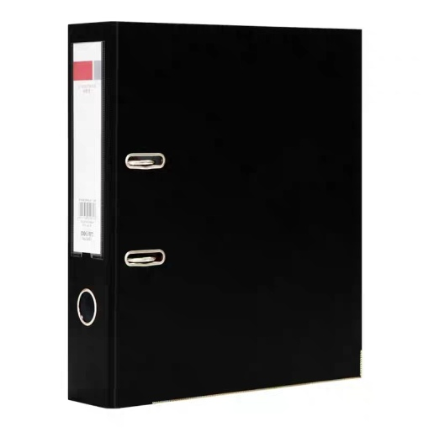
A

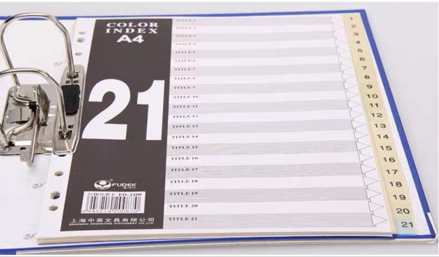
B

五、机构办公室地址
济南市经十路16766号，山东省千佛山医院3号楼4层425房间（医院3号楼北门进，坐自动扶梯到4层，右前方即是）
工作时间：上午08:00——11:30
下午13:30——17:30
电话：外线：0531-89268212
0531-82921552
0531-89269423
内线：69423
传真：0531-82921552
邮箱:qylcsyjgb@163.com
网址：http://www.sdhospital.com.cn/department_ywlcsyjga0/
微信公众号：千医药物临床试验机构
六、打款账户信息
户名：山东第一医科大学第一附属医院
账号：1515 7101 0400 00496
开户行：中国农业银行济南银河支行
七、国家药品监督管理局药物临床试验登记信息
本中心项目启动前,需在国家药品监督管理局药物临床试验登记平台完成登记，机构登记名称为：山东第一医科大学第一附属医院（山东省千佛山医院）

